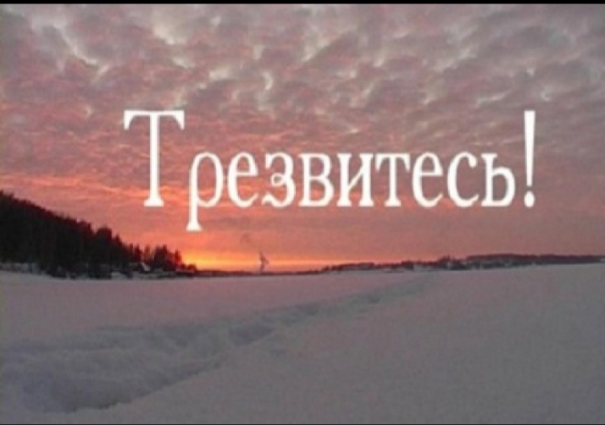

Документальный фильм (Россия,2012)
Режиссер: Валерий Тимощенко.
Старорусское слово - призыв «Трезвитесь» означает, смотрите на мир ясно, трезво оценивайте его реально, будьте готовы к испытанию. Пьянство – самая большая проблема России. Авторы фильма надеются, что видят выход из этого тупика. Гибнущая захолустная, но удивительно красивая деревня, рядовой приход в одном из самых бедных субъектов Федерации, который авторы наблюдают больше десяти лет, дают им надежду. Люди в этой общине собрались самые разные, но почти все в прошлом алкоголики. Каждый из героев потерпел свой крах и свое крушение. Они предельно разные, их объединяет только искренняя вера, отсутствие чувства собственной важности и проста радость от жизни в этом нетронутом, удивительно красивом, почти диком мире.
Предложенный в обзоре фильм вы можете найти в сети Интернет по ссылке
https://yadi.sk/i/xUUPkyE-3W78Dj

